Univerzita Palackého v Olomouci
Pedagogická fakulta
Katedra primární pedagogiky

SEMINÁRNÍ PRÁCE

Jméno a příjmení: Dominika Přikrylová
Předmět: Didaktika mateřského jazyka
Obor: U1ST
Ročník: druhý, LS
Rok: 2012/2013

- Diktát
a) Kluci hráli kopanou. Dívky hrály vybíjenou. Psi vytrvale štěkali. Na mělčině se slunili kapři. Na obloze se křižovaly blesky. Děti pouštěly draky. Rodiče šli na houby. Stromy šuměly. Z lesa vyšli myslivci. Na strništi pobíhali dva zajíci. Chlapci stavěli sněhuláky. Na pokraji lesa rostly hřiby. Ženy sbíraly hřiby do košíků.
b) Kočky se vyhřívaly u kamen. Krávy už byly napasené, některé stály, jiné ležely. Sýkorky hnízdily ve vykotlané jabloni. Kosi měli hnízdo v hustém křoví. Žáci dostali domácí úkol z matematiky. Koleje se na slunci blyštěly. Králíci běhali po dvoře. Houbaři nosili koše plné hub. Děti si hrály v předsíni. U rybníka se pásly husy.
(Zdroj: Cvičení z pravopisu pro malé školáky, 4. ročník ZŠ, vydalo Státní pedagogické nakladatelství v Praze roku 1993, str. 215, 216)

- Doplňovací cvičení
a) Mlhy zahalil_ celé město. Tramvaje výstražně zvonil_. Cestující se před startem letadla připoutal_. Letušky roznášel_ občerstvení. Na nedaleké louce se pásl_ koz_. Holub_ se snesl_ na náměstí. Návštěvníci obdivoval_ zámecký park. Kolem se míhal_ automobil_.Výfukové plyny znečišťoval_ ovzduší. Mraky se roztrhal_ a vykouklo sluníčko. Děti z mateřské školy si hrál_ na zahradě. Houpačky se houpal_ a kolotoče se točil_.
(Zdroj: Pracovní sešit II k učebnici Český jazyk 4, 4. třída ZŠ, vydalo nakladatelství ALTER, s.r.o., 2006)
b) Přišl_ jsme spolu se studentkam_ na návštěvu. Přinesl_ s sebou dárky, m_ jsme na ně zapomněl_. Stroje pracoval_ na plné obrátky, div se nezadřel_. Tiskl_ jsme učebnice pro v_soké škol_. Když jsme b(i/y)l_ asi v půl_, stroje se najednou zastav(i/y)l_. Když to dobře uděláme, jistě nás všichni pochvál_. To člověka opravdu pos(í/ý)l_. Dívky si mnul_ ruce.
(Zdroj: Poradím si s češtinou 4, 4. ročník ZŠ, vydalo nakladatelství Pierot, spol. s.r.o., str. 64)
c) Psi vrčel_ a štěkal_. Kočky mňoukal_. Kohouti kokrhal_. Slepice kdákal_. Kuřata pípal_. Pávi křičel_. Husy kejhal_. Houseři syčel_. Krávy bučel_. Koně řehtal_. Kozy mečel_. Krocani hudroval_. Ovce bečel_. Vrabci čimčaroval_. Vlaštovky švitořil_. Holubi vrkal_. Hrdličky cukroval_.
(Zdroj: Cvičení z pravopisu pro malé školáky, 4. ročník ZŠ, vydalo Státní pedagogické nakladatelství v Praze roku 1993, str. 211)

d) Dívky se nerad_ loučil_. Liščata byl_ hrav_. Chlapci byl_ dnes velmi vesel_. Silnice býval_ dříve lépe udržován_. Rodiče přišl_ do školy s nápadem sam_. Chodby nebyl_ už dlouho uklizen_. Noty byl_ zapsán_ do notových sešitů. Auta návštěvníků musel_ být zaparkován_ na vyhrazeném parkovišti. Děvčata měl_ ze stezky odvahy strach.
(Zdroj: Čeština pro 4. ročník ZŠ - učebnice B, nakladatelství JINAN, rok vydání 1993, str. 32)
e) Rolníci v_jel_ se svými traktory do pol_. Za traktory vezl_ mohutné pluhy. Budou orat a vláčet. Na pol_ už na ně čekal_ děti s košíčky. Sb_ ral_ do nich kameny. Ty pak odnášel_ na bl_zkou mez. Skřivánci, kteří se už vrátil_ z jihu, poletoval_ v_soko v oblacích. Děti pomáhal_ celý den. Večer jim majitel statku poděkoval. Všechny děti dostal_ balíček plný sladkostí.
(Zdroj: Skladba s Tobiášem, 4. ročník, nakladatelství Tobiáš, Havlíčkův Brod, rok vydání: 1992, str. 40)

- Cvičení na korekturu
Dívky se na nás vesele usmívali. Chlapci soutěžili v přetahování. Postavy nám připadali ve tmě tajuplné. Koťata si hráli s klubíčkem. Včely poletovali z květu na květ. I motýli poletovaly z květu na květ. Zdáli se ozývali něčí hlasy. Kuřata cupitaly za kvočnou. Na náměstí se sešly davy lidí. Z obrazů na nás civěly neznámé tváře.
(Zdroj: Čeština pro 4. ročník ZŠ - učebnice B, nakladatelství JINAN, rok vydání 1993, str. 32)

- Graficky zajímavá cvičení
1.) Přiřaď rčení (udělat kozla zahradníkem, jít na kutě, mít kliku, prásknout do bot, malovat čerta na stěnu, udělat z komára velblouda) k jednotlivým obrázkům. Dále vytvoř větu v množném čísle, minulého času a jako podmět použít podstatné jméno nad obrázkem. Poté rčení vysvětli.

sousedé
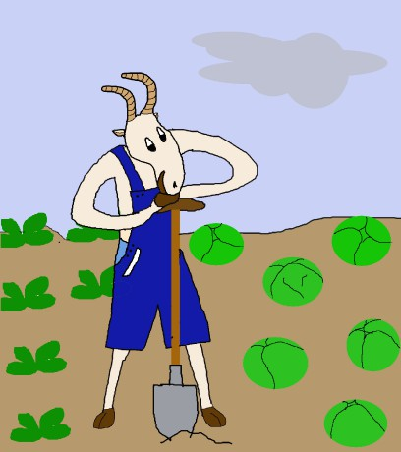
svěřit něco nepravé osobě
Sousedé udělali kozla zahradníkem.
udělat kozla zahradníkem

štěňátka
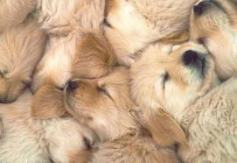

děti
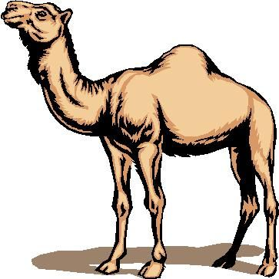

rodiče

kamarádi

zloději
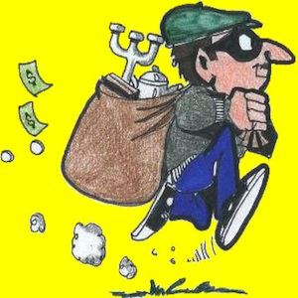

2.) Převeď slova v infinitivu do správného tvaru v minulém čase:
1. Koťata (spát)
2. Děti (pokřikovat)
3. Ptáci (zpívat)
4. Paprsky (svítit)
5. Bubeníci (bubnovat)
6. Sportovci (závodit)
7. Maminky (péct)
8. Kočky (mňoukat)

1.
2.
6.
 | 3.
 | 5. |  |  | 4.
7.
8.

řešení:
 |  |  | S | P | A | L | A
 | P | O | K | Ř | I | K | O | V | A | L | Y
 |  | Z | P | Í | V | A | L | I
 |  |  |  | S | V | Í | T | I | L | Y
 |  |  | B | U | B | N | O | V | A | L | I
Z | Á | V | O | D | I | L | I
 |  |  | P | E | K | L | Y
M | Ň | O | U | K | A | L | Y

- Hra
1.) Dlaždice
Metodická poznámka:
- Žáci si ve skupinách rozstříhají po vyznačených čarách přiložený pracovní list na jednotlivé čtverce (pro opakované použití je vhodné před rozstříháním zalaminovat)
- Rozloží si jednotlivé kartičky a snaží se hledat dvojice, které patří k sobě,
- Postupně (pokud správně přiřazují), dostávají čtverec 3x3
- Své práce si mohou zkontrolovat z nerozstříhané tabulky (učitel promítne na interaktivní tabuli, popř. rozdá celé tabulky do jednotlivých skupin ke kontrole)

Pracovní list:
chlapci  jehňata | lákaly  skotačila  dívky | stromy  růže
troubila  děvčata  běhali | soudci  auta  děti  tančily | se zelenaly  rozhodovali  stroje
přednášela  vojáci | se rozvíjela  pochodovali  výskaly | poupata  vyráběly

(Zdroj: www.dumy.cz, autor: Mgr. Jitka Kolářová)
2.) Domino
Pravidla: Stolní hra pro dva až čtyři hráče na procvičení učiva o shodě přísudku s podmětem. Dá se hrát několika způsoby - buď jako klasické domino, nebo si žáci karty rozdají a pak přikládají tak, jak mohou (na řadě je tedy s přikládáním ten, kdo nějakou ze svých karet může použít) - vítězí ten, kdo se svých karet zbaví nejdříve. Mohou vznikat obsahově legrační či nesmyslné věty, důležité je správné -i/-y ve shodě přísudku s podmětem.
Kartičky:

se koupaly. | Maminky | nakupovaly. | Krávy | bučely. | Telata
se pásla. | Auta | se rozjela. | Letadla | přistála. | Přátelé
se sešli. | Motýli | poletovali. | Zámky | byly navštěvovány. | Zvířata
se procházela. | Učitelé | zkoušeli. | Traktory | oraly. | Pohádky
byly přečteny. | My jsme | se bavili. | Rybky | pluly. | Hvězdy
svítily. | Dopisy | byly napsány. | Chlapci | skotačili. | Hudebníci
koncertovali. | Kosi | zpívali. | Turisté | se procházeli. | Zajíci
utíkali. | Obědy | byly snědeny. | Fotografové | fotografovali. | Kuřata
pípala. | Věci | byly srovnány. | Dámy | se uklonily. | Pánové
povstali. | Hadi | se plazili. | Rodiče | se políbili. | Děti

(Zdroj: www.dumy.cz, autor: Mgr. Veronika Nováková)

